2017年山东省威海市中考数学试卷
一、选择题：本大题共12小题，每小题3分，共36分，在每小题给出的四个选项中，只有一个是正确的，每小题选对得3分，选错、不选或多选，均不得分．
1．（3分）从新华网获悉：商务部5月27日发布的数据显示，一季度，中国与“一带一路”沿线国家在经贸合作领域保持良好发展势头，双边货物贸易总额超过16553亿元人民币，16553亿用科学记数法表示为（ ）
A．1.6553×10⁸ B．1.6553×10¹¹ C．1.6553×10¹² D．1.6553×10¹³
2．（3分）某校排球队10名队员的身高（厘米）如下：
195，186，182，188，188，182，186，188，186，188．
这组数据的众数和中位数分别是（ ）
A．186，188 B．188，187 C．187，188 D．188，186
3．（3分）下列运算正确的是（ ）
A．3x²+4x²=7x⁴ B．2x³•3x³=6x³
C．a÷a^{﹣2}=a³ D．（﹣$\frac{1}{2}$a²b）³=﹣$\frac{1}{6}$a⁶b³
4．（3分）计算﹣（$\sqrt{2}$）²+（$\sqrt{2}$+π）⁰+（﹣$\frac{1}{2}$）^{﹣2}的结果是（ ）
A．1 B．2 C．$\frac{11}{4}$ D．3
5．（3分）不等式组$\left\{\begin{aligned}&\frac{2x+1}{3}-\frac{3x+2}{2}＞1 \\ &3-x≥2\end{aligned}\right.$的解集在数轴上表示正确的是（ ）
A．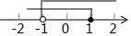 B．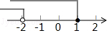
C．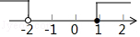 D．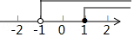
6．（3分）为了方便行人推车过某天桥，市政府在10m高的天桥一侧修建了40m长的斜道（如图所示），我们可以借助科学计算器求这条斜道倾斜角的度数，具体按键顺序是（ ）
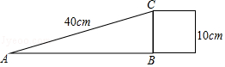
A．
B．
C．
D．
7．（3分）若1﹣$\sqrt{3}$是方程x²﹣2x+c=0的一个根，则c的值为（ ）
A．﹣2 B．4$\sqrt{3}$﹣2 C．3﹣$\sqrt{3}$ D．1+$\sqrt{3}$
8．（3分）一个几何体由n个大小相同的小正方体搭成，其左视图、俯视图如图所示，则n的最小值是（ ）
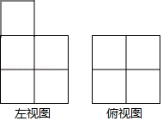
A．5 B．7 C．9 D．10
9．（3分）甲、乙两人用如图所示的两个转盘（每个转盘别分成面积相等的3个扇形）做游戏，游戏规则：转动两个转盘各一次，当转盘停止后，指针所在区域的数字之和为偶数时甲获胜；数字之和为奇数时乙获胜．若指针落在分界线上，则需要重新转动转盘．甲获胜的概率是（ ）
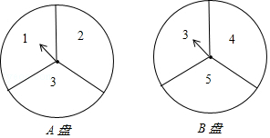
A．$\frac{1}{3}$ B．$\frac{4}{9}$ C．$\frac{5}{9}$ D．$\frac{2}{3}$
10．（3分）如图，在▱ABCD中，∠DAB的平分线交CD于点E，交BC的延长线于点G，∠ABC的平分线交CD于点F，交AD的延长线于点H，AG与BH交于点O，连接BE，下列结论错误的是（ ）
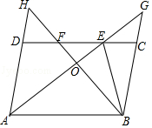
A．BO=OH B．DF=CE C．DH=CG D．AB=AE
11．（3分）已知二次函数y=ax²+bx+c（a≠0）的图象如图所示，则正比例函数y=（b+c）x与反比例函数y=$\frac{a-b+c}{x}$在同一坐标系中的大致图象是（ ）
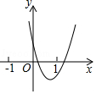
A．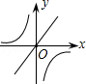 B．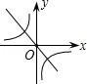 C．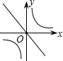 D．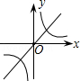
12．（3分）如图，正方形ABCD的边长为5，点A的坐标为（﹣4，0），点B在y轴上，若反比例函数y=$\frac{k}{x}$（k≠0）的图象过点C，则该反比例函数的表达式为（ ）
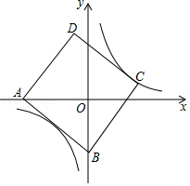
A．y=$\frac{3}{x}$ B．y=$\frac{4}{x}$ C．y=$\frac{5}{x}$ D．y=$\frac{6}{x}$

二、填空题：本大题共6小题，每小题3分，共18分，只要求填写最后结果．
13．（3分）如图，直线l₁∥l₂，∠1=20°，则∠2+∠3= ．
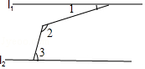
14．（3分）方程$\frac{3-x}{x-4}$+$\frac{1}{4-x}$=1的解是 ．
15．（3分）阅读理解：如图1，⊙O与直线a、b都相切，不论⊙O如何转动，直线a、b之间的距离始终保持不变（等于⊙O的直径），我们把具有这一特性的图形成为“等宽曲线”，图2是利用圆的这一特性的例子，将等直径的圆棍放在物体下面，通过圆棍滚动，用较小的力既可以推动物体前进，据说，古埃及人就是利用这样的方法将巨石推到金字塔顶的．
拓展应用：如图3所示的弧三角形（也称为莱洛三角形）也是“等宽曲线”，如图4，夹在平行线c，d之间的莱洛三角形无论怎么滚动，平行线间的距离始终不变，若直线c，d之间的距离等于2cm，则莱洛三角形的周长为 cm．
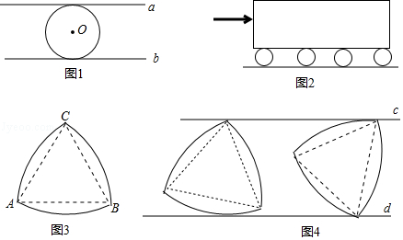
16．（3分）某广场用同一种如图所示的地砖拼图案，第一次拼成形如图1所示的图案，第二拼成形如图2所示的图案，第三次拼成形如图3所示的图案，第四次拼成形如图4所示的图案…按照这样的规律进行下去，第n次拼成的图案共有地砖 块．
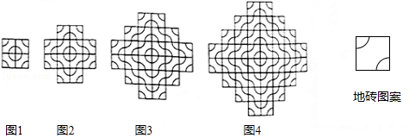
17．（3分）如图，A点的坐标为（﹣1，5），B点的坐标为（3，3），C点的坐标为（5，3），D点的坐标为（3，﹣1），小明发现：线段AB与线段CD存在一种特殊关系，即其中一条线段绕着某点旋转一个角度可以得到另一条线段，你认为这个旋转中心的坐标是 ．
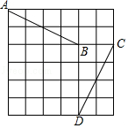
18．（3分）如图，△ABC为等边三角形，AB=2．若P为△ABC内一动点，且满足∠PAB=∠ACP，则线段PB长度的最小值为 ．
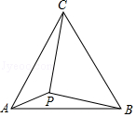

三、解答题：本大题共7小题，共66分．
19．（7分）先化简$\frac{x^{2}-2x+1}{x^{2}-1}$÷（$\frac{x-1}{x+1}$﹣x+1），然后从﹣$\sqrt{5}$＜x＜$\sqrt{5}$的范围内选取一个合适的整数作为x的值代入求值．

20．（8分）某农场去年计划生产玉米和小麦共200吨，采用新技术后，实际产量为225吨，其中玉米超产5%，小麦超产15%，该农产去年实际生产玉米、小麦各多少吨？

21．（9分）央视热播节目“朗读者”激发了学生的阅读兴趣，某校为满足学生的阅读需求，欲购进一批学生喜欢的图书，学校组织学生会成员随机抽取部分学生进行问卷调查，被调查学生须从“文史类、社科类、小说类、生活类”中选择自己喜欢的一类，根据调查结果绘制了统计图（未完成），请根据图中信息，解答下列问题：
（1）此次共调查了 名学生；
（2）将条形统计图补充完整；
（3）图2中“小说类”所在扇形的圆心角为 度；
（4）若该校共有学生2500人，估计该校喜欢“社科类”书籍的学生人数．
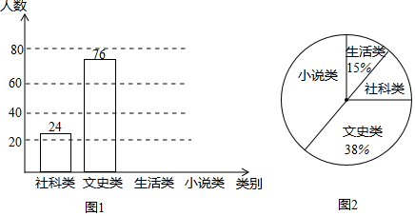

22．（9分）图1是太阳能热水器装置的示意图，利用玻璃吸热管可以把太阳能转化为热能，玻璃吸热管与太阳光线垂直时，吸收太阳能的效果最好，假设某用户要求根据本地区冬至正午时刻太阳光线与地面水平线的夹角（θ）确定玻璃吸热管的倾斜角（太阳光线与玻璃吸热管垂直），请完成以下计算：
如图2，AB⊥BC，垂足为点B，EA⊥AB，垂足为点A，CD∥AB，CD=10cm，DE=120cm，FG⊥DE，垂足为点G．
（1）若∠θ=37°50′，则AB的长约为 cm；
（参考数据：sin37°50′≈0.61，cos37°50′≈0.79，tan37°50′≈0.78）
（2）若FG=30cm，∠θ=60°，求CF的长．
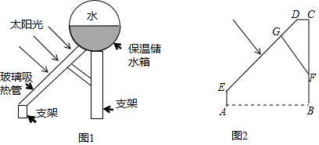

23．（10分）已知：AB为⊙O的直径，AB=2，弦DE=1，直线AD与BE相交于点C，弦DE在⊙O上运动且保持长度不变，⊙O的切线DF交BC于点F．
（1）如图1，若DE∥AB，求证：CF=EF；
（2）如图2，当点E运动至与点B重合时，试判断CF与BF是否相等，并说明理由．
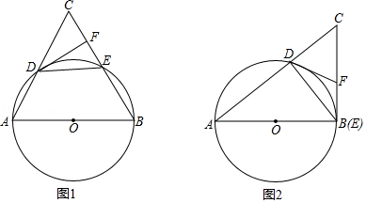

24．（11分）如图，四边形ABCD为一个矩形纸片，AB=3，BC=2，动点P自D点出发沿DC方向运动至C点后停止，△ADP以直线AP为轴翻折，点D落在点D₁的位置，设DP=x，△AD₁P与原纸片重叠部分的面积为y．
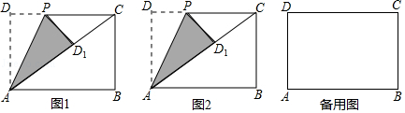
（1）当x为何值时，直线AD₁过点C？
（2）当x为何值时，直线AD₁过BC的中点E？
（3）求出y与x的函数表达式．

25．（12分）如图，已知抛物线y=ax²+bx+c过点A（﹣1，0），B（3，0），C（0，3）点M、N为抛物线上的动点，过点M作MD∥y轴，交直线BC于点D，交x轴于点E．
（1）求二次函数y=ax²+bx+c的表达式；
（2）过点N作NF⊥x轴，垂足为点F，若四边形MNFE为正方形（此处限定点M在对称轴的右侧），求该正方形的面积；
（3）若∠DMN=90°，MD=MN，求点M的横坐标．
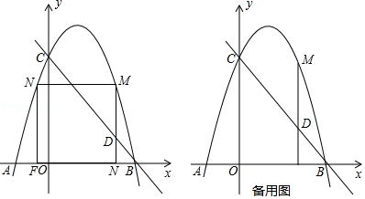

2017年山东省威海市中考数学试卷
参考答案与试题解析

一、选择题：本大题共12小题，每小题3分，共36分，在每小题给出的四个选项中，只有一个是正确的，每小题选对得3分，选错、不选或多选，均不得分．
1．（3分）（2017•威海）从新华网获悉：商务部5月27日发布的数据显示，一季度，中国与“一带一路”沿线国家在经贸合作领域保持良好发展势头，双边货物贸易总额超过16553亿元人民币，16553亿用科学记数法表示为（ ）
A．1.6553×10⁸ B．1.6553×10¹¹ C．1.6553×10¹² D．1.6553×10¹³
【考点】1I：科学记数法—表示较大的数．菁优网版权所有
【分析】科学记数法的表示形式为a×10^{n}的形式，其中1≤|a|＜10，n为整数．确定n的值时，要看把原数变成a时，小数点移动了多少位，n的绝对值与小数点移动的位数相同．当原数绝对值＞1时，n是正数；当原数的绝对值＜1时，n是负数．
【解答】解：将16553亿用科学记数法表示为：1.6553×10¹²．
故选：C．
【点评】此题考查科学记数法的表示方法．科学记数法的表示形式为a×10^{n}的形式，其中1≤|a|＜10，n为整数，表示时关键要正确确定a的值以及n的值．

2．（3分）（2017•威海）某校排球队10名队员的身高（厘米）如下：
195，186，182，188，188，182，186，188，186，188．
这组数据的众数和中位数分别是（ ）
A．186，188 B．188，187 C．187，188 D．188，186
【考点】W5：众数；W4：中位数．菁优网版权所有
【分析】根据众数和中位数的定义求解可得．
【解答】解：将数据重新排列为：182、182、186、186、186、188、188、188、188、195，
∴众数为188，中位数为$\frac{186+188}{2}$=187，
故选：B．
【点评】本题考查众数与中位数的意义．中位数是将一组数据从小到大（或从大到小）重新排列后，最中间的那个数（最中间两个数的平均数），叫做这组数据的中位数．众数是数据中出现最多的一个数．

3．（3分）（2017•威海）下列运算正确的是（ ）
A．3x²+4x²=7x⁴ B．2x³•3x³=6x³
C．a÷a^{﹣2}=a³ D．（﹣$\frac{1}{2}$a²b）³=﹣$\frac{1}{6}$a⁶b³
【考点】4I：整式的混合运算；6F：负整数指数幂．菁优网版权所有
【专题】11 ：计算题；512：整式．
【分析】原式各项计算得到结果，即可作出判断．
【解答】解：A、原式=7x²，不符合题意；
B、原式=6x⁶，不符合题意；
C、原式=a•a²=a³，符合题意；
D、原式=﹣$\frac{1}{8}$a⁶b³，不符合题意，
故选C
【点评】此题考查了整式的混合运算，以及负整数指数幂，熟练掌握运算法则是解本题的关键．

4．（3分）（2017•威海）计算﹣（$\sqrt{2}$）²+（$\sqrt{2}$+π）⁰+（﹣$\frac{1}{2}$）^{﹣2}的结果是（ ）
A．1 B．2 C．$\frac{11}{4}$ D．3
【考点】2C：实数的运算；6E：零指数幂；6F：负整数指数幂．菁优网版权所有
【专题】17 ：推理填空题．
【分析】首先计算乘方，然后从左向右依次计算，求出算式的值是多少即可．
【解答】解：﹣（$\sqrt{2}$）²+（$\sqrt{2}$+π）⁰+（﹣$\frac{1}{2}$）^{﹣2}
=﹣2+1+4
=3
故选：D．
【点评】此题主要考查了实数的运算，要熟练掌握，解答此题的关键是要明确：在进行实数运算时，和有理数运算一样，要从高级到低级，即先算乘方、开方，再算乘除，最后算加减，有括号的要先算括号里面的，同级运算要按照从左到右的顺序进行．另外，有理数的运算律在实数范围内仍然适用．

5．（3分）（2017•威海）不等式组$\left\{\begin{aligned}&\frac{2x+1}{3}-\frac{3x+2}{2}＞1 \\ &3-x≥2\end{aligned}\right.$的解集在数轴上表示正确的是（ ）
A．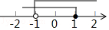 B．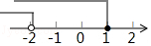 C．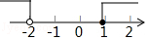 D．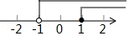
【考点】CB：解一元一次不等式组；C4：在数轴上表示不等式的解集．菁优网版权所有
【分析】分别求出每一个不等式的解集，根据口诀：同大取大、同小取小、大小小大中间找、大大小小无解了确定不等式组的解集．
【解答】解：解不等式$\frac{2x+1}{3}$﹣$\frac{3x+2}{2}$＞1，得：x＜﹣2，
解不等式3﹣x≥2，得：x≤1，
∴不等式组的解集为x＜﹣2，
故选：B．
【点评】本题考查的是解一元一次不等式组，正确求出每一个不等式解集是基础，熟知“同大取大；同小取小；大小小大中间找；大大小小找不到”的原则是解答此题的关键．

6．（3分）（2017•威海）为了方便行人推车过某天桥，市政府在10m高的天桥一侧修建了40m长的斜道（如图所示），我们可以借助科学计算器求这条斜道倾斜角的度数，具体按键顺序是（ ）
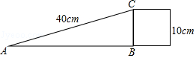
A． B． C． D．
【考点】T6：计算器—三角函数．菁优网版权所有
【分析】先利用正弦的定义得到sinA=0.25，然后利用计算器求锐角∠A．
【解答】解：sinA=$\frac{BC}{AC}$=$\frac{10}{40}$=0.25，
所以用科学计算器求这条斜道倾斜角的度数时，按键顺序为
故选A．
【点评】本题考查了计算器﹣三角函数：正确使用计算器，一般情况下，三角函数值直接可以求出，已知三角函数值求角需要用第二功能键．

7．（3分）（2017•威海）若1﹣$\sqrt{3}$是方程x²﹣2x+c=0的一个根，则c的值为（ ）
A．﹣2 B．4$\sqrt{3}$﹣2 C．3﹣$\sqrt{3}$ D．1+$\sqrt{3}$
【考点】A3：一元二次方程的解．菁优网版权所有
【分析】把x=1﹣$\sqrt{3}$代入已知方程，可以列出关于c的新方程，通过解新方程即可求得c的值．
【解答】解：∵关于x的方程x²﹣2x+c=0的一个根是1﹣$\sqrt{3}$，
∴（1﹣$\sqrt{3}$）²﹣2（1﹣$\sqrt{3}$）+c=0，
解得，c=﹣2．
故选：A．
【点评】本题考查的是一元二次方程的根即方程的解的定义．一元二次方程的根就是一元二次方程的解，就是能够使方程左右两边相等的未知数的值．即用这个数代替未知数所得式子仍然成立．

8．（3分）（2017•威海）一个几何体由n个大小相同的小正方体搭成，其左视图、俯视图如图所示，则n的最小值是（ ）
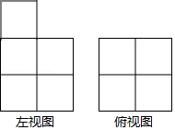
A．5 B．7 C．9 D．10
【考点】U3：由三视图判断几何体．菁优网版权所有
【分析】从俯视图中可以看出最底层小正方体的个数及形状，从左视图可以看出第二层和第三层的个数，从而算出总的个数．
【解答】解：由题中所给出的左视图知物体共三层，每一层都是两个小正方体；
从俯视图可以可以看出最底层的个数
所以图中的小正方体最少1+2+4=7．
故选B．
【点评】本题主要考查学生对三视图掌握程度和灵活运用能力，同时也体现了对空间想象能力方面的考查．如果掌握口诀“俯视图打地基，正视图疯狂盖，左视图拆违章”就更容易得到答案．

9．（3分）（2017•威海）甲、乙两人用如图所示的两个转盘（每个转盘别分成面积相等的3个扇形）做游戏，游戏规则：转动两个转盘各一次，当转盘停止后，指针所在区域的数字之和为偶数时甲获胜；数字之和为奇数时乙获胜．若指针落在分界线上，则需要重新转动转盘．甲获胜的概率是（ ）
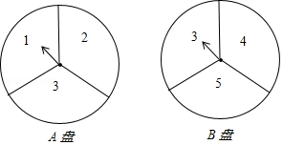
A．$\frac{1}{3}$ B．$\frac{4}{9}$ C．$\frac{5}{9}$ D．$\frac{2}{3}$
【考点】X6：列表法与树状图法．菁优网版权所有
【分析】首先画出树状图，然后计算出数字之和为偶数的情况有5种，进而可得答案．
【解答】解：如图所示：数字之和为偶数的情况有5种，
因此加获胜的概率为$\frac{5}{9}$，
故选：C．
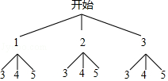
【点评】此题主要考查了画树状图和概率，关键是掌握概率=所求情况数与总情况数之比．

10．（3分）（2017•威海）如图，在▱ABCD中，∠DAB的平分线交CD于点E，交BC的延长线于点G，∠ABC的平分线交CD于点F，交AD的延长线于点H，AG与BH交于点O，连接BE，下列结论错误的是（ ）
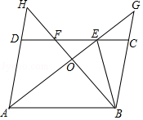
A．BO=OH B．DF=CE C．DH=CG D．AB=AE
【考点】L5：平行四边形的性质；KD：全等三角形的判定与性质．菁优网版权所有
【分析】根据平行四边形的性质、等腰三角形的判定和性质一一判断即可．
【解答】解：∵四边形ABCD是平行四边形，
∴AH∥BG，AD=BC，
∴∠H=∠HBG，
∵∠HBG=∠HBA，
∴∠H=∠HBA，
∴AH=AB，同理可证BG=AB，
∴AH=BG，∵AD=BC，
∴DH=CG，故③正确，
∵AH=AB，∠OAH=∠OAB，
∴OH=OB，故①正确，
∵DF∥AB，
∴∠DFH=∠ABH，
∵∠H=∠ABH，
∴∠H=∠DFH，
∴DF=DH，同理可证EC=CG，
∵DH=CG，
∴DF=CE，故②正确，
无法证明AE=AB，
故选D．
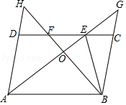
【点评】本题考查平行四边形的性质、等腰三角形的判定和性质等知识，解题的关键是灵活运用所学知识解决问题，属于中考常考题型．

11．（3分）（2017•威海）已知二次函数y=ax²+bx+c（a≠0）的图象如图所示，则正比例函数y=（b+c）x与反比例函数y=$\frac{a-b+c}{x}$在同一坐标系中的大致图象是（ ）
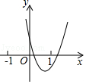
A．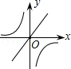 B．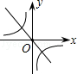 C．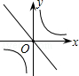 D．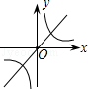
【考点】G2：反比例函数的图象；F4：正比例函数的图象；H2：二次函数的图象．菁优网版权所有
【分析】先根据二次函数的图象，确定a、b、c的符号，再根据a、b、c的符号判断反比例函数y=$\frac{a-b+c}{x}$与一次函数y=（b+c）x的图象经过的象限即可．
【解答】解：由二次函数图象可知a＞0，c＞0，
由对称轴x=﹣$\frac{b}{2a}$＞0，可知b＜0，
当x=1时，a+b+c＜0，即b+c＜0，
所以正比例函数y=（b+c）x经过二四象限，
反比例函数y=$\frac{a-b+c}{x}$图象经过一三象限，
故选C．
【点评】本题主要考查二次函数图象的性质、一次函数的图象的性质、反比例函数图象的性质，关键在于通过二次函数图象推出a、b、c的取值范围．

12．（3分）（2017•威海）如图，正方形ABCD的边长为5，点A的坐标为（﹣4，0），点B在y轴上，若反比例函数y=$\frac{k}{x}$（k≠0）的图象过点C，则该反比例函数的表达式为（ ）
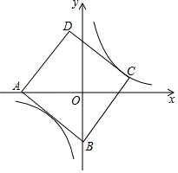
A．y=$\frac{3}{x}$ B．y=$\frac{4}{x}$ C．y=$\frac{5}{x}$ D．y=$\frac{6}{x}$
【考点】G7：待定系数法求反比例函数解析式；G6：反比例函数图象上点的坐标特征；LE：正方形的性质．菁优网版权所有
【分析】过点C作CE⊥y轴于E，根据正方形的性质可得AB=BC，∠ABC=90°，再根据同角的余角相等求出∠OAB=∠CBE，然后利用“角角边”证明△ABO和△BCE全等，根据全等三角形对应边相等可得OA=BE=4，CE=OB=3，再求出OE，然后写出点C的坐标，再把点C的坐标代入反比例函数解析式计算即可求出k的值．
【解答】解：如图，过点C作CE⊥y轴于E，在正方形ABCD中，AB=BC，∠ABC=90°，
∴∠ABO+∠CBE=90°，
∵∠OAB+∠ABO=90°，
∴∠OAB=∠CBE，
∵点A的坐标为（﹣4，0），
∴OA=4，
∵AB=5，
∴OB=$\sqrt{5^{2}-4^{2}}$=3，
在△ABO和△BCE中，
$\left\{\begin{aligned}&∠OAB=∠CBE \\ &∠AOB=∠BEC \\ &AB=BC\end{aligned}\right.$，
∴△ABO≌△BCE（AAS），
∴OA=BE=4，CE=OB=3，
∴OE=BE﹣OB=4﹣3=1，
∴点C的坐标为（3，1），
∵反比例函数y=$\frac{k}{x}$（k≠0）的图象过点C，
∴k=xy=3×1=3，
∴反比例函数的表达式为y=$\frac{3}{x}$．
故选A．
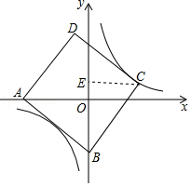
【点评】本题考查的是反比例函数图象上点的坐标特点，涉及到正方形的性质，全等三角形的判定与性质，反比例函数图象上的点的坐标特征，作辅助线构造出全等三角形并求出点D的坐标是解题的关键．

二、填空题：本大题共6小题，每小题3分，共18分，只要求填写最后结果．
13．（3分）（2017•威海）如图，直线l₁∥l₂，∠1=20°，则∠2+∠3= 200° ．
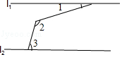
【考点】JA：平行线的性质．菁优网版权所有
【分析】过∠2的顶点作l₂的平行线l，则l∥l₁∥l₂，由平行线的性质得出∠4=∠1=20°，∠BAC+∠3=180°，即可得出∠2+∠3=200°．
【解答】解：过∠2的顶点作l₂的平行线l，如图所示：
则l∥l₁∥l₂，
∴∠4=∠1=20°，∠BAC+∠3=180°，
∴∠2+∠3=180°+20°=200°；
故答案为：200°．
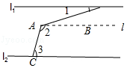
【点评】本题考查了平行线性质：两直线平行，同位角相等；两直线平行，同旁内角互补；两直线平行，内错角相等．

14．（3分）（2017•威海）方程$\frac{3-x}{x-4}$+$\frac{1}{4-x}$=1的解是 x=3 ．
【考点】B3：解分式方程．菁优网版权所有
【分析】方程两边都乘最简公分母，可以把分式方程转化为整式方程求解．
【解答】解：由原方程，得
3﹣x﹣1=x﹣4，
﹣2x=﹣6，
x=3，
经检验x=3是原方程的解．
故答案是：x=3．
【点评】本题考查了解分式方程，把分式方程转化为整式方程求解．最后注意需验根．

15．（3分）（2017•威海）阅读理解：如图1，⊙O与直线a、b都相切，不论⊙O如何转动，直线a、b之间的距离始终保持不变（等于⊙O的直径），我们把具有这一特性的图形成为“等宽曲线”，图2是利用圆的这一特性的例子，将等直径的圆棍放在物体下面，通过圆棍滚动，用较小的力既可以推动物体前进，据说，古埃及人就是利用这样的方法将巨石推到金字塔顶的．
拓展应用：如图3所示的弧三角形（也称为莱洛三角形）也是“等宽曲线”，如图4，夹在平行线c，d之间的莱洛三角形无论怎么滚动，平行线间的距离始终不变，若直线c，d之间的距离等于2cm，则莱洛三角形的周长为 2π cm．
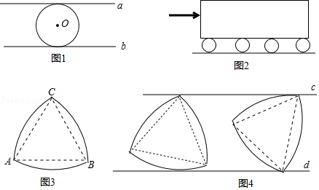
【考点】MC：切线的性质；JC：平行线之间的距离．菁优网版权所有
【分析】由等宽曲线的定义知AB=BC=AC=2cm，即可得∠BAC=∠ABC=∠ACB=60°，根据弧长公式分别求得三段弧的长即可得其周长．
【解答】解：如图3，由题意知AB=BC=AC=2cm，
∴∠BAC=∠ABC=∠ACB=60°，
∴$\hat{AB}$在以点C为圆心、2为半径的圆上，
∴$\hat{AB}$的长为$\frac{60⋅π⋅2}{180}$=$\frac{2π}{3}$，
则莱洛三角形的周长为$\frac{2π}{3}$×3=2π，
故答案为：2π．
【点评】本题主要考查新定义下弧长的计算，理解“等宽曲线”得出等边三角形是解题的关键．

16．（3分）（2017•威海）某广场用同一种如图所示的地砖拼图案，第一次拼成形如图1所示的图案，第二拼成形如图2所示的图案，第三次拼成形如图3所示的图案，第四次拼成形如图4所示的图案…按照这样的规律进行下去，第n次拼成的图案共有地砖 2n²+2n． 块．
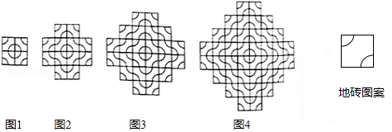
【考点】38：规律型：图形的变化类．菁优网版权所有
【分析】首先求出第一个、第二个、第三个、第四个图案中的地砖的数量，探究规律后即可解决问题．
【解答】解：第一次拼成形如图1所示的图案共有4块地砖，4=2×（1×2），
第二拼成形如图2所示的图案共有12块地砖，12=2×（2×3），
第三次拼成形如图3所示的图案共有24块地砖，24=2×（3×4），
第四次拼成形如图4所示的图案共有40块地砖，40=2×（4×5），
…
第n次拼成形如图1所示的图案共有2×n（n+1）=2n²+2n块地砖，
故答案为2n²+2n．
【点评】本题考查规律题目、解题的关键是学会从特殊到一般的探究方法，属于中考填空题中的压轴题．

17．（3分）（2017•威海）如图，A点的坐标为（﹣1，5），B点的坐标为（3，3），C点的坐标为（5，3），D点的坐标为（3，﹣1），小明发现：线段AB与线段CD存在一种特殊关系，即其中一条线段绕着某点旋转一个角度可以得到另一条线段，你认为这个旋转中心的坐标是 （1，1）或（4，4） ．
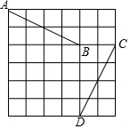
【考点】R7：坐标与图形变化﹣旋转．菁优网版权所有
【分析】分点A的对应点为C或D两种情况考虑：①当点A的对应点为点C时，连接AC、BD，分别作线段AC、BD的垂直平分线交于点E，点E即为旋转中心；②当点A的对应点为点D时，连接AD、BC，分别作线段AD、BC的垂直平分线交于点M，点M即为旋转中心．此题得解．
【解答】解：①当点A的对应点为点C时，连接AC、BD，分别作线段AC、BD的垂直平分线交于点E，如图1所示，
∵A点的坐标为（﹣1，5），B点的坐标为（3，3），
∴E点的坐标为（1，1）；
②当点A的对应点为点D时，连接AD、BC，分别作线段AD、BC的垂直平分线交于点M，如图2所示，
∵A点的坐标为（﹣1，5），B点的坐标为（3，3），
∴M点的坐标为（4，4）．
综上所述：这个旋转中心的坐标为（1，1）或（4，4）．
故答案为：（1，1）或（4，4）．
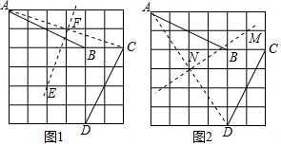
【点评】本题考查了坐标与图形变化中的旋转，根据给定点的坐标找出旋转中心的坐标是解题的关键．

18．（3分）（2017•威海）如图，△ABC为等边三角形，AB=2．若P为△ABC内一动点，且满足∠PAB=∠ACP，则线段PB长度的最小值为 $\frac{2\sqrt{3}}{3}$ ．
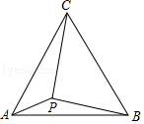
【考点】M8：点与圆的位置关系；KK：等边三角形的性质；M5：圆周角定理．菁优网版权所有
【分析】由等边三角形的性质得出∠ABC=∠BAC=60°，AC=AB=2，求出∠APC=120°，当PB⊥AC时，PB长度最小，设垂足为D，此时PA=PC，由等边三角形的性质得出AD=CD=$\frac{1}{2}$AC=1，∠PAC=∠ACP=30°，∠ABD=$\frac{1}{2}$∠ABC=30°，求出PD=AD•tan30°=$\frac{\sqrt{3}}{3}$AD=$\frac{\sqrt{3}}{3}$，BD=$\sqrt{3}$AD=$\sqrt{3}$，即可得出答案．
【解答】解：∵△ABC是等边三角形，
∴∠ABC=∠BAC=60°，AC=AB=2，
∵∠PAB=∠ACP，
∴∠PAC+∠ACP=60°，
∴∠APC=120°，
当PB⊥AC时，PB长度最小，设垂足为D，如图所示：
此时PA=PC，
则AD=CD=$\frac{1}{2}$AC=1，∠PAC=∠ACP=30°，∠ABD=$\frac{1}{2}$∠ABC=30°，
∴PD=AD•tan30°=$\frac{\sqrt{3}}{3}$AD=$\frac{\sqrt{3}}{3}$，BD=$\sqrt{3}$AD=$\sqrt{3}$，
∴PB=BD﹣PD=$\sqrt{3}$﹣$\frac{\sqrt{3}}{3}$=$\frac{2\sqrt{3}}{3}$；
故答案为：$\frac{2\sqrt{3}}{3}$．
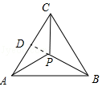
【点评】本题考查了等边三角形的性质、等腰三角形的性质、三角形内角和定理、勾股定理、三角函数等知识；熟练掌握等边三角形的性质是解决问题的关键．

三、解答题：本大题共7小题，共66分．
19．（7分）（2017•威海）先化简$\frac{x^{2}-2x+1}{x^{2}-1}$÷（$\frac{x-1}{x+1}$﹣x+1），然后从﹣$\sqrt{5}$＜x＜$\sqrt{5}$的范围内选取一个合适的整数作为x的值代入求值．
【考点】6D：分式的化简求值；2B：估算无理数的大小．菁优网版权所有
【分析】根据分式的减法和除法可以化简题目中的式子，然后在﹣$\sqrt{5}$＜x＜$\sqrt{5}$中选取一个使得原分式有意义的整数值代入化简后的式子即可解答本题．
【解答】解：$\frac{x^{2}-2x+1}{x^{2}-1}$÷（$\frac{x-1}{x+1}$﹣x+1）
=$\frac{(x-1)^{2}}{(x+1)(x-1)}÷\frac{x-1-(x-1)(x+1)}{x+1}$
=$\frac{x-1}{x+1}⋅\frac{x+1}{x-1-x^{2}+1}$
=$\frac{x-1}{-x(x-1)}$
=$-\frac{1}{x}$，
∵﹣$\sqrt{5}$＜x＜$\sqrt{5}$且x+1≠0，x﹣1≠0，x≠0，x是整数，
∴x=﹣2时，原式=﹣$\frac{1}{-2}=\frac{1}{2}$．
【点评】本题考查分式的化简求值、估算无理数的大小，解答本题的关键是明确分式化简求值的方法，注意取得的x的值必须使得原分式有意义．

20．（8分）（2017•威海）某农场去年计划生产玉米和小麦共200吨，采用新技术后，实际产量为225吨，其中玉米超产5%，小麦超产15%，该农产去年实际生产玉米、小麦各多少吨？
【考点】9A：二元一次方程组的应用．菁优网版权所有
【分析】设农场去年计划生产小麦x吨，玉米y吨，利用去年计划生产小麦和玉米200吨，则x+y=200，再利用小麦超产15%，玉米超产5%，则实际生产了225吨，得出等式（1+5%）x+（1+15%）y=225，进而组成方程组求出答案．
【解答】解：设农场去年计划生产小麦x吨，玉米y吨，根据题意可得：
$\left\{\begin{aligned}&x+y=200 \\ &(1+5\%)x+(1+15\%)y=225\end{aligned}\right.$，
解得：$\left\{\begin{aligned}&x=50 \\ &y=150\end{aligned}\right.$，
则50×（1+5%）=52.5（吨），
150×（1+15%）=172.5（吨），
答：农场去年实际生产小麦52.5吨，玉米172.5吨．
【点评】此题主要考查了二元一次方程组的应用，根据计划以及实际生产的粮食吨数得出等式是解题关键．

21．（9分）（2017•威海）央视热播节目“朗读者”激发了学生的阅读兴趣，某校为满足学生的阅读需求，欲购进一批学生喜欢的图书，学校组织学生会成员随机抽取部分学生进行问卷调查，被调查学生须从“文史类、社科类、小说类、生活类”中选择自己喜欢的一类，根据调查结果绘制了统计图（未完成），请根据图中信息，解答下列问题：
（1）此次共调查了 200 名学生；
（2）将条形统计图补充完整；
（3）图2中“小说类”所在扇形的圆心角为 126 度；
（4）若该校共有学生2500人，估计该校喜欢“社科类”书籍的学生人数．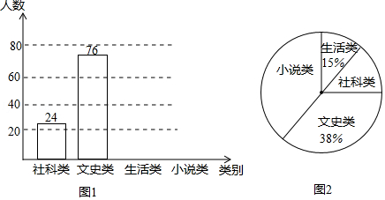
【考点】VC：条形统计图；V5：用样本估计总体；VB：扇形统计图．菁优网版权所有
【分析】（1）根据文史类的人数以及文史类所占的百分比即可求出总人数；
（2）根据总人数以及生活类的百分比即可求出生活类的人数以及小说类的人数；
（3）根据小说类的百分比即可求出圆心角的度数；
（4）利用样本中喜欢社科类书籍的百分比来估计总体中的百分比，从而求出喜欢社科类书籍的学生人数；
【解答】解：（1）∵喜欢文史类的人数为76人，占总人数的38%，
∴此次调查的总人数为：76÷38%=200人，
（2）∵喜欢生活类书籍的人数占总人数的15%，
∴喜欢生活类书籍的人数为：200×15%=30人，
∴喜欢小说类书籍的人数为：200﹣24﹣76﹣30=70人，
如图所示；
（3）∵喜欢社科类书籍的人数为：24人，
∴喜欢社科类书籍的人数占了总人数的百分比为：$\frac{24}{200}$×100%=12%，
∴喜欢小说类书籍的人数占了总分数的百分比为：100%﹣15%﹣38%﹣12%=35%，
∴小说类所在圆心角为：360°×35%=126°，
（4）由样本数据可知喜欢“社科类”书籍的学生人数占了总人数的12%，
∴该校共有学生2500人，估计该校喜欢“社科类”书籍的学生人数：2500×12%=300人
故答案为：（1）200；（3）126
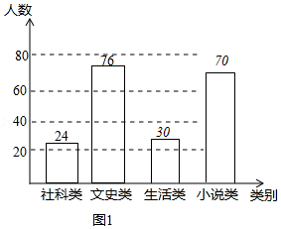
【点评】本题考查统计问题，解题的关键是熟练运用统计学中的公式，本题属于基础题型．

22．（9分）（2017•威海）图1是太阳能热水器装置的示意图，利用玻璃吸热管可以把太阳能转化为热能，玻璃吸热管与太阳光线垂直时，吸收太阳能的效果最好，假设某用户要求根据本地区冬至正午时刻太阳光线与地面水平线的夹角（θ）确定玻璃吸热管的倾斜角（太阳光线与玻璃吸热管垂直），请完成以下计算：
如图2，AB⊥BC，垂足为点B，EA⊥AB，垂足为点A，CD∥AB，CD=10cm，DE=120cm，FG⊥DE，垂足为点G．
（1）若∠θ=37°50′，则AB的长约为 83.2 cm；
（参考数据：sin37°50′≈0.61，cos37°50′≈0.79，tan37°50′≈0.78）
（2）若FG=30cm，∠θ=60°，求CF的长．
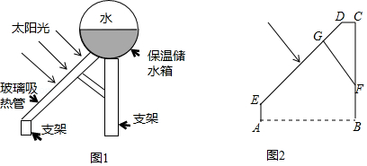
【考点】T9：解直角三角形的应用﹣坡度坡角问题．菁优网版权所有
【分析】（1）作EP⊥BC、DQ⊥EP，知CD=PQ=10，∠2+∠3=90°，由∠1+∠θ=90°且∠1=∠2知∠3=∠θ=37°50′，根据EQ=DEsin∠3和AB=EP=EQ+PQ可得答案；
（2）延长ED、BC交于点K，结合（1）知∠θ=∠3=∠K=60°，从而由CK=$\frac{CD}{tan∠K}$、KF=$\frac{GF}{sin∠K}$可得答案．
【解答】解：（1）如图，作EP⊥BC于点P，作DQ⊥EP于点Q，
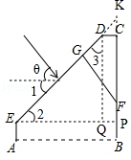
则CD=PQ=10，∠2+∠3=90°，
∵∠1+∠θ=90°，且∠1=∠2，
∴∠3=∠θ=37°50′，
则EQ=DEsin∠3=120×sin37°50′，
∴AB=EP=EQ+PQ=120sin37°50′+10=83.2，
故答案为：83.2；

（2）如图，延长ED、BC交于点K，
由（1）知∠θ=∠3=∠K=60°，
在Rt△CDK中，CK=$\frac{CD}{tan∠K}$=$\frac{10}{\sqrt{3}}$，
在Rt△KGF中，KF=$\frac{GF}{sin∠K}$=$\frac{30}{\frac{\sqrt{3}}{2}}$=$\frac{60}{\sqrt{3}}$，
则CF=KF﹣KC=$\frac{60}{\sqrt{3}}$﹣$\frac{10}{\sqrt{3}}$=$\frac{50}{\sqrt{3}}$=$\frac{50\sqrt{3}}{3}$．
【点评】本题主要考查解直角三角形的应用，根据题意构建所需直角三角形和熟练掌握三角函数是解题的关键．

23．（10分）（2017•威海）已知：AB为⊙O的直径，AB=2，弦DE=1，直线AD与BE相交于点C，弦DE在⊙O上运动且保持长度不变，⊙O的切线DF交BC于点F．
（1）如图1，若DE∥AB，求证：CF=EF；
（2）如图2，当点E运动至与点B重合时，试判断CF与BF是否相等，并说明理由．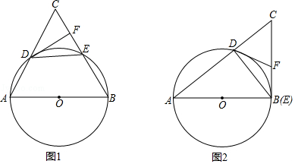
【考点】MC：切线的性质；KM：等边三角形的判定与性质．菁优网版权所有
【分析】（1）如图1，连接OD、OE，证得△OAD、△ODE、△OEB、△CDE是等边三角形，进一步证得DF⊥CE即可证得结论；
（2）根据切线的性质以及等腰三角形的性质即可证得结论．
【解答】证明：如图1，连接OD、OE，
∵AB=2，
∴OA=OD=OE=OB=1，
∵DE=1，
∴OD=OE=DE，
∴△ODE是等边三角形，
∴∠ODE=∠OED=60°，
∵DE∥AB，
∴∠AOD=∠ODE=60°，∠EOB=∠OED=60°，
∴△AOD和△△OE是等边三角形，
∴∠OAD=∠OBE=60°，
∴∠CDE=∠OAD=60°，∠CED=∠OBE=60°，
∴△CDE是等边三角形，
∵DF是⊙O的切线，
∴OD⊥DF，
∴∠EDF=90°﹣60°=30°，
∴∠DFE=90°，
∴DF⊥CE，
∴CF=EF；

（2）相等；
如图2，点E运动至与点B重合时，BC是⊙O的切线，
∵⊙O的切线DF交BC于点F，
∴BF=DF，
∴∠BDF=∠DBF，
∵AB是直径，
∴∠ADB=∠BDC=90°，
∴∠FDC=∠C，
∴DF=CF，
∴BF=CF．
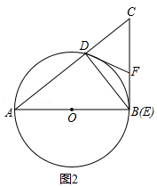
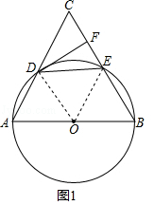
【点评】本题考查了切线的性质、平行线的性质、等边三角形的判定、等腰三角形的判定和性质，作出辅助线构建等边三角形是解题的关键．

24．（11分）（2017•威海）如图，四边形ABCD为一个矩形纸片，AB=3，BC=2，动点P自D点出发沿DC方向运动至C点后停止，△ADP以直线AP为轴翻折，点D落在点D₁的位置，设DP=x，△AD₁P与原纸片重叠部分的面积为y．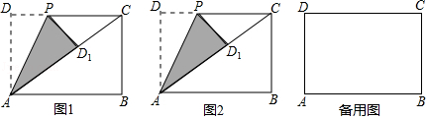
（1）当x为何值时，直线AD₁过点C？
（2）当x为何值时，直线AD₁过BC的中点E？
（3）求出y与x的函数表达式．
【考点】LO：四边形综合题．菁优网版权所有
【分析】（1）根据折叠得出AD=AD₁=2，PD=PD₁=x，∠D=∠AD₁P=90°，在Rt△ABC中，根据勾股定理求出AC，在Rt△PCD₁中，根据勾股定理得出方程，求出即可；
（2）连接PE，求出BE=CE=1，在Rt△ABE中，根据勾股定理求出AE，求出AD₁=AD=2，PD=PD₁=x，D₁E=$\sqrt{10}$﹣2，PC=3﹣x，在Rt△PD₁E和Rt△PCE中，根据勾股定理得出方程，求出即可；
（3）分为两种情况：当0＜x≤2时，y=x；当2＜x≤3时，点D₁在矩形ABCD的外部，PD₁交AB于F，求出AF=PF，作PG⊥AB于G，设PF=AF=a，在Rt△PFG中，由勾股定理得出方程（x﹣a）²+2²=a²，求出a即可．
【解答】解：（1）
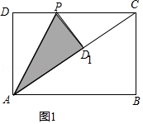
如图1，∵由题意得：△ADP≌△AD₁P，
∴AD=AD₁=2，PD=PD₁=x，∠D=∠AD₁P=90°，
∵直线AD₁过C，
∴PD₁⊥AC，
在Rt△ABC中，AC=$\sqrt{2^{2}+3^{2}}$=$\sqrt{13}$，CD₁=$\sqrt{13}$﹣2，
在Rt△PCD₁中，PC²=PD₁²+CD₁²，
即（3﹣x）²=x²+（$\sqrt{13}$﹣2）²，
解得：x=$\frac{2\sqrt{13}-4}{3}$，
∴当x=$\frac{2\sqrt{13}-4}{3}$时，直线AD₁过点C；

（2）如图2，
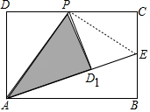
连接PE，
∵E为BC的中点，
∴BE=CE=1，
在Rt△ABE中，AE=$\sqrt{AB^{2}+BE^{2}}$=$\sqrt{10}$，
∵AD₁=AD=2，PD=PD₁=x，
∴D₁E=$\sqrt{10}$﹣2，PC=3﹣x，
在Rt△PD₁E和Rt△PCE中，
x²+（$\sqrt{10}$﹣2）²=（3﹣x）²+1²，
解得：x=$\frac{2\sqrt{10}-2}{3}$，
∴当x=$\frac{2\sqrt{10}-2}{3}$时，直线AD₁过BC的中点E；

（3）如图3，
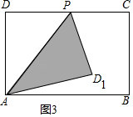
当0＜x≤2时，y=x，
如图4，
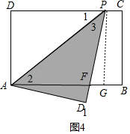
当2＜x≤3时，点D₁在矩形ABCD的外部，PD₁交AB于F，
∵AB∥CD，
∴∠1=∠2，
∵∠1=∠3（根据折叠），
∴∠2=∠3，
∴AF=PF，
作PG⊥AB于G，
设PF=AF=a，
由题意得：AG=DP=x，FG=x﹣a，
在Rt△PFG中，由勾股定理得：（x﹣a）²+2²=a²，
解得：a=$\frac{4+x^{2}}{2x}$，
所以y=$\frac{1}{2}×2×\frac{4+x^{2}}{2x}$=$\frac{x^{2}+4}{2x}$，
综合上述，当0＜x≤2时，y=x；当2＜x≤3时，y=$\frac{x^{2}+4}{2x}$．
【点评】本题考查了勾股定理，折叠的性质，矩形的性质等知识点，能综合运用知识点进行推理和计算是解此题的关键，用了分类推理思想．

25．（12分）（2017•威海）如图，已知抛物线y=ax²+bx+c过点A（﹣1，0），B（3，0），C（0，3）点M、N为抛物线上的动点，过点M作MD∥y轴，交直线BC于点D，交x轴于点E．
（1）求二次函数y=ax²+bx+c的表达式；
（2）过点N作NF⊥x轴，垂足为点F，若四边形MNFE为正方形（此处限定点M在对称轴的右侧），求该正方形的面积；
（3）若∠DMN=90°，MD=MN，求点M的横坐标．
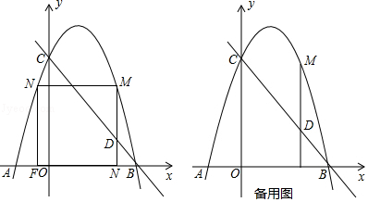
【考点】HF：二次函数综合题．菁优网版权所有
【分析】（1）待定系数法求解可得；
（2）设点M坐标为（m，﹣m²+2m+3），分别表示出ME=|﹣m²+2m+3|、MN=2m﹣2，由四边形MNFE为正方形知ME=MN，据此列出方程，分类讨论求解可得；
（3）先求出直线BC解析式，设点M的坐标为（a，﹣a²+2a+3），则点N（2﹣a，﹣a²+2a+3）、点D（a，﹣a+3），由MD=MN列出方程，根据点M的位置分类讨论求解可得．
【解答】解：（1）∵抛物线y=ax²+bx+c过点A（﹣1，0），B（3，0），
∴设抛物线的函数解析式为y=a（x+1）（x﹣3），
将点C（0，3）代入上式，得：3=a（0+1）（0﹣3），
解得：a=﹣1，
∴所求抛物线解析式为y=﹣（x+1）（x﹣3）=﹣x²+2x+3；

（2）由（1）知，抛物线的对称轴为x=﹣$\frac{2}{2×(-1)}$=1，
如图1，设点M坐标为（m，﹣m²+2m+3），
∴ME=|﹣m²+2m+3|，
∵M、N关于x=1对称，且点M在对称轴右侧，
∴点N的横坐标为2﹣m，
∴MN=2m﹣2，
∵四边形MNFE为正方形，
∴ME=MN，
∴|﹣m²+2m+3|=2m﹣2，
分两种情况：
①当﹣m²+2m+3=2m﹣2时，解得：m₁=$\sqrt{5}$、m₂=﹣$\sqrt{5}$（不符合题意，舍去），
当m=$\sqrt{5}$时，正方形的面积为（2$\sqrt{5}$﹣2）²=24﹣8$\sqrt{5}$；
②当﹣m²+2m+3=2﹣2m时，解得：m₃=2+$\sqrt{5}$，m₄=2﹣$\sqrt{5}$（不符合题意，舍去），
当m=2+$\sqrt{5}$时，正方形的面积为[2（2+$\sqrt{5}$）﹣2]²=24+8$\sqrt{5}$；
综上所述，正方形的面积为24+8$\sqrt{5}$或24﹣8$\sqrt{5}$．

（3）设BC所在直线解析式为y=kx+b，
把点B（3，0）、C（0，3）代入表达式，得：
$\left\{\begin{aligned}&3k+b=0 \\ &b=3\end{aligned}\right.$，解得：$\left\{\begin{aligned}&k=-1 \\ &b=3\end{aligned}\right.$，
∴直线BC的函数表达式为y=﹣x+3，
设点M的坐标为（a，﹣a²+2a+3），则点N（2﹣a，﹣a²+2a+3），点D（a，﹣a+3），
①点M在对称轴右侧，即a＞1，
则|﹣a+3﹣（﹣a²+2a+3）|=a﹣（2﹣a），即|a²﹣3a|=2a﹣2，
若a²﹣3a≥0，即a≤0或a≥3，a²﹣3a=2a﹣2，
解得：a=$\frac{5+\sqrt{17}}{2}$或a=$\frac{5-\sqrt{17}}{2}$＜1（舍去）；
若a²﹣3a＜0，即0≤a≤3，a²﹣3a=2﹣2a，
解得：a=﹣1（舍去）或a=2；
②点M在对称轴右侧，即a＜1，
则|﹣a+3﹣（﹣a²+2a+3）|=2﹣a﹣a，即|a²﹣3a|=2﹣2a，
若a²﹣3a≥0，即a≤0或a≥3，a²﹣3a=2﹣2a，
解得：a=﹣1或a=2（舍）；
若a²﹣3a＜0，即0≤a≤3，a²﹣3a=2a﹣2，
解得：a=$\frac{5+\sqrt{17}}{2}$（舍去）或a=$\frac{5-\sqrt{17}}{2}$；
综上，点M的横坐标为$\frac{5+\sqrt{17}}{2}$、2、﹣1、$\frac{5-\sqrt{17}}{2}$．
【点评】本题主要考查二次函数的综合问题，熟练掌握待定系数法求函数解析式及两点间的距离公式、解方程是解题的关键．

